**Πρόσθεση και αφαίρεση ως το 100**

1

**Λύσε τις εξισώσεις.**

8+9= 17 43+ 23=66 57+7=6498-33=65

16-9=7 43+19= 62 86-8=78 56+27= 83

5+2+8=15 61-5=56 46+48=94 28-14=14

7+7=14 13+28=41 73-6= 67 35-7=28

2

**Βρες τον αριθμό που λείπει.**

**75**

**39**

12- =5 45+ =58 - 7=32 98 - =23

**31**

**23**

**13**

**11**

**7**

10+3= +2 36- =13 + 46=88 - 28= 3

**42**

3

**Λύσε τα προβλήματα:**

Ο Πάρης είχε στο πορτοφόλι του €73. Πόσα θα πληρώσει αν αγοράσει ένα κουτί με κύβους, ένα ηλεκτρονικό και ένα τάβλι;

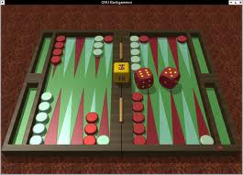€25

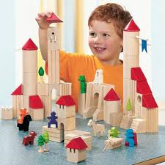€11

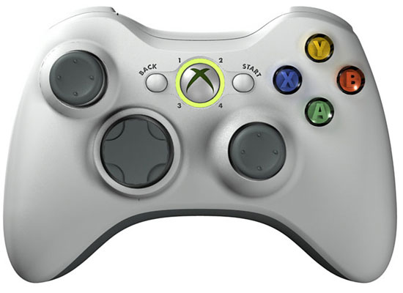€24

Μαθηματική πρόταση: **24+11+25=60**

Απάντηση: Ο Πάρης θα πληρώσει 60 ευρώ.

Τη Δευτέρα υπήρχαν στη γυάλα μερικά ψάρια. Την Τρίτη έφεραν ακόμα 6 ψάρια και έγιναν όλα μαζί 35. Πόσα ήταν τα ψάρια που υπήρχαν στη γυάλα τη Δευτέρα;

Μαθηματική πρόταση: 35-6=29

Απάντηση: Τη Δευτέρα υπήρχαν 29 ψάρια στη γυάλα.

4

**Κάνε τις πράξεις.**

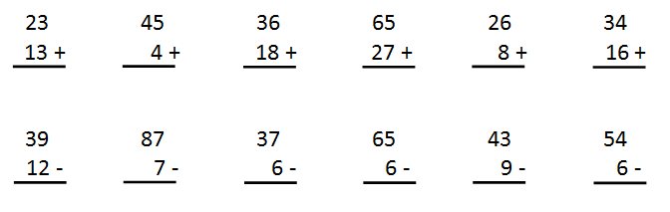

**50**

**34**

**92**

**54**

**49**

**36**

**48**

**34**

**80**

**59**

**31**

**27**

|  |  |  |
| --- | --- | --- |
| **Γράψε ένα πρόβλημα για την εξίσωση 38 - =16 και λύσε το.**  5  Ο Νίκος είχε €38 στο πορτοφόλι του. Αγόρασε ένα βιβλίο και του έμειναν €16. Πόσα στοίχιζε το βιβλίο;  Μαθηματική πρόταση : 38-22=16  Απάντηση: Το βιβλίο στοίχιζε €22.  6  **Συμπλήρωσε τα μοτίβα:**    (α) 3,6, 9,12, 15, 18, 21, 24, 27  (β)14, 24, 34, 44, 54,64, 74, 84  (γ) 69,58, 47, 36, 25, 14 |  |  |
|  |  |  |